Game Design Document Team 10

Game naam : Dimension Dash

Game Basis.
De spelers spelen in een 1 v 1 multiplayer party game.
Hierbij spelen beide spelers op een eigen baan aan beide kanten van het scherm. Het doel van het spel is om tegen de andere speler te racen en ondertussen obstakels te ontwijken. Spelers kunnen een paar keer geraakt worden voordat hij of zij game over is en de tegenstander wint.
De power-ups worden een groot deel van de gameplay aangezien dit de spelers de mogelijkheid geeft om de ander te saboteren.
Het tempo van de gameplay begint redelijk simpel maar wordt door de loop van het spel steeds chaotischer en drukker.

Scherm verloop.
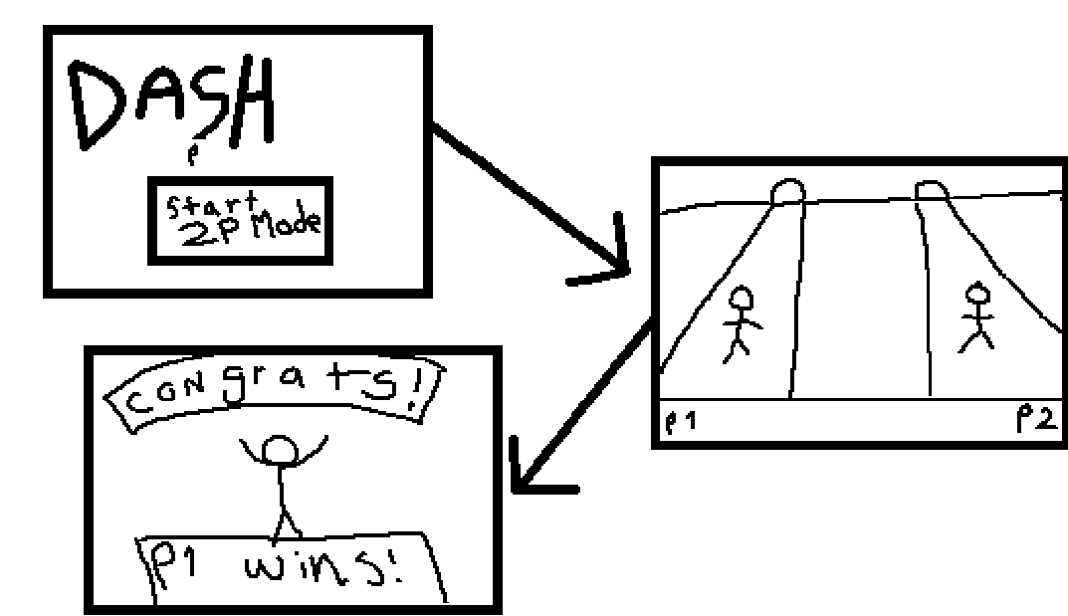
Het spel begint met een vrij simpel startscherm aangezien er alleen een 2 player mode zal zijn, de spelers kunnen vanuit hier het spel starten. Daarnaast hebben de spelers vanuit hier ook de mogelijkheid om het spel af te sluiten.
Na het starten van het spel start er een timer die aftelt van 3 naar 1 en begint het spel. Zodra een van de spelers verliest door te ver achter te lopen stopt het spel en worden de spelers doorgestuurd naar het eindscherm, hier wordt de winnende speler weergegeven. Hierna gaat het spel weer door naar het beginscherm zodat er een nieuwe ronde gestart kan worden.
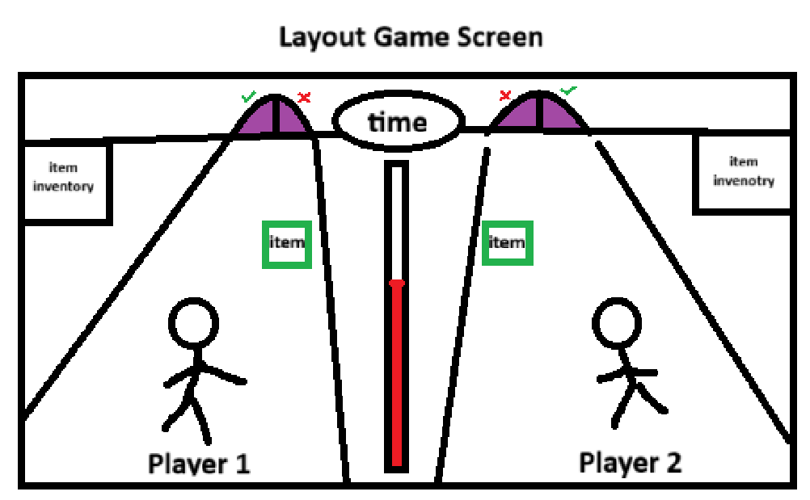
Screen layout.
De camera kijkt vanuit een driekwartperspectief achter de spelers. De indelingen van de UI staan nog niet helemaal vast.
Boven in het scherm staat de opgetelde tijd sinds de start van het spel, daaronder (aangegeven met rood) is de progressiebalk zichtbaar, deze geeft aan hoe ver de speler af zijn van het volgende portaal (aangegeven in paars). Beide spelers kunnen items (aangegeven in groen) oppakken en vasthouden in hun inventory slot (links en rechts in beeld), deze inventory slots kunnen maar 1 item tegelijk vasthouden en verwijderen het vorige item als de speler een nieuwe oppakt. De portalen hebben boven hun doorgang een bord met daarop aangegeven welk van de 2 doorgangen correct is, wanneer de speler door de verkeerde doorgang gaat krijgt hij een penalty.

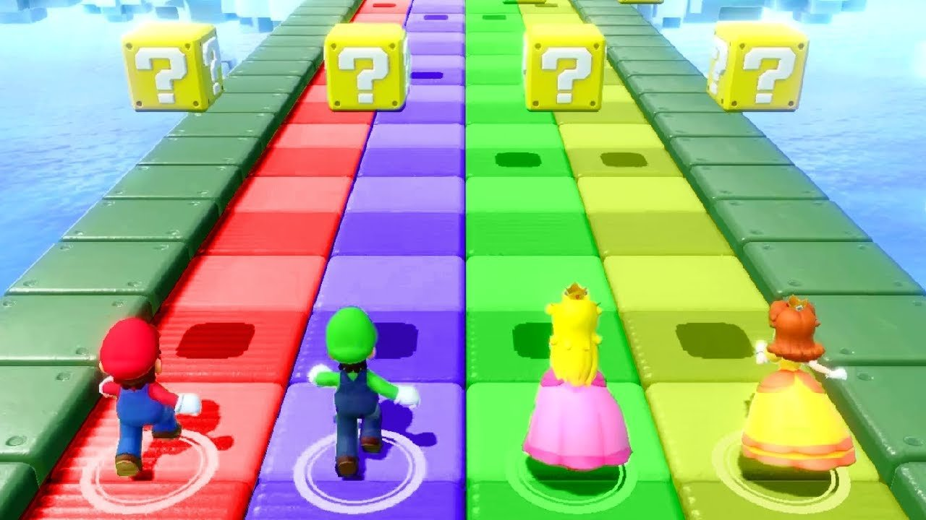
Styleguide.
Richtlijnen van onze artstyle
is als volgt:
- Low poly models
- Stylized textures
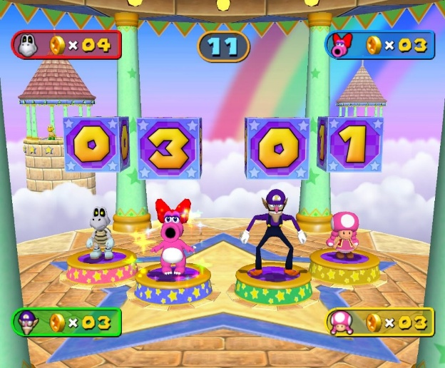
- Scherpe hoeken voor gevaarlijke objecten.
- Veilige objecten / characters de ronde vormtaal.

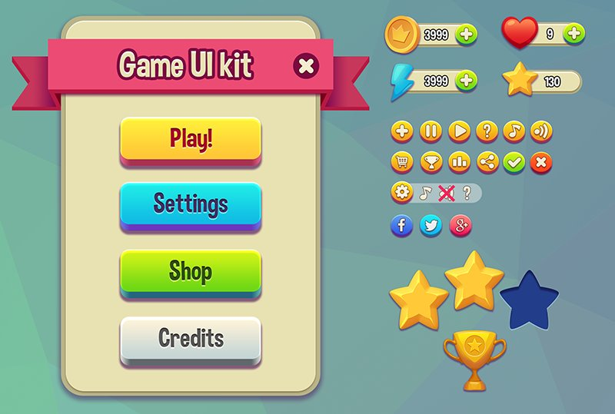
Richtlijnen van onze user interface.
- Simple user interface.
- Bright colors.
- Round shapes.
- Simple reflections.

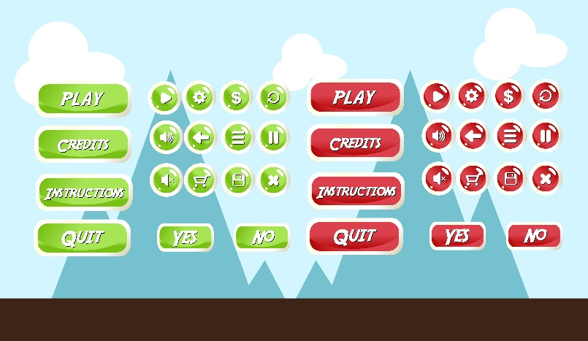

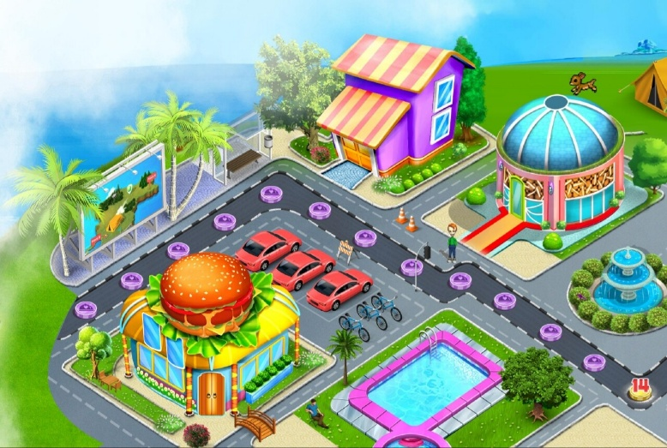
Richtlijnen van ons level design.
- Levels beginnen met minder kleur, door de game heen zijn er steeds meer kleurrijke omgevingen.
- In overdag levels is alles goed belicht, bij nacht levels is de belichting minder.

Speler Acties / Mechanics.
Spelers kunnen van baan wisselen.
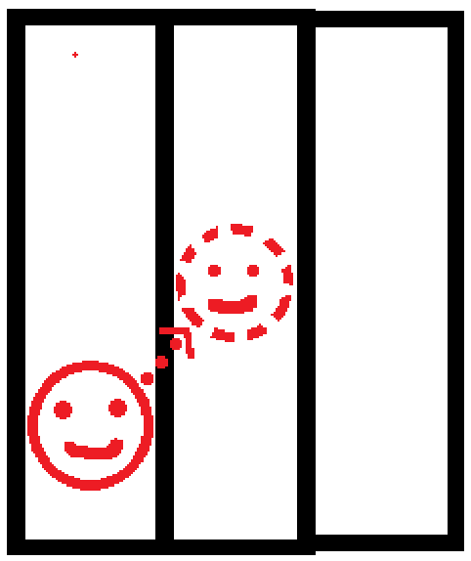
Spelers kunnen springen of duiken.
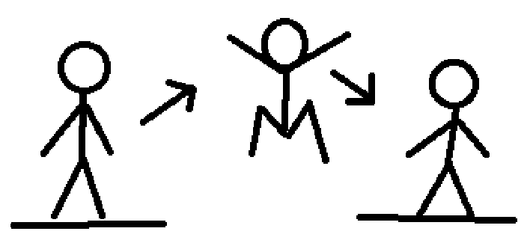

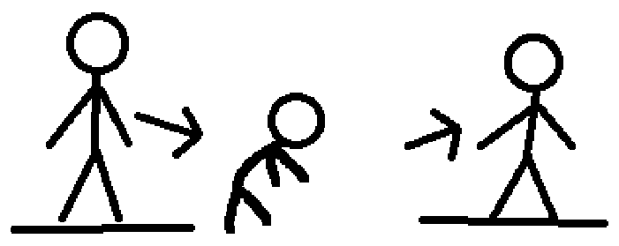

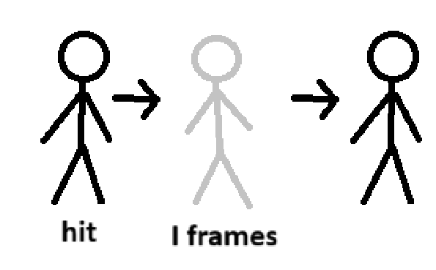
Invincibility frames
Wanneer de speler geraakt is zal hij Invincibility frames hebben voor enkele seconde. Tijdens deze frames kan hij niet opniew geraakt worden.

Items.
Spelers kunnen items oppakken en vasthouden in hun inventory slot.

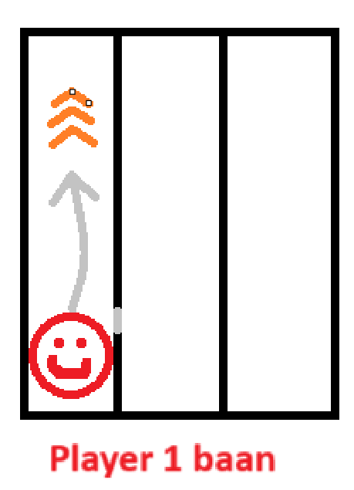
Boost Item. Wanneer een speler een boost item gebruikt dan komt dit item automatisch op de baan waar de speler zich op dat moment op bevindt.

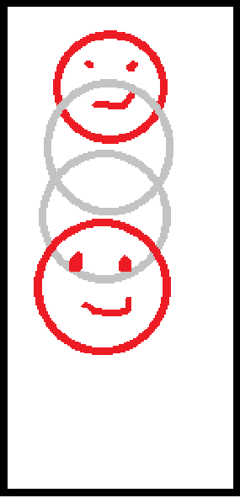
Damage penalty.
Wanneer de speler geraakt wordt door een obstakel of een van de tegenstanders zijn power-ups dan krijgt de speler een positie penalty (de speler wordt naar achter verplaatst).
Wanneer de speler zo ver verplaatst is dat hij het scherm uit is dan stop het spel en wint de tegenstander.

Speler Dynamics.
-Spelers kunnen obstakels ontwijken door te springen of bukken.
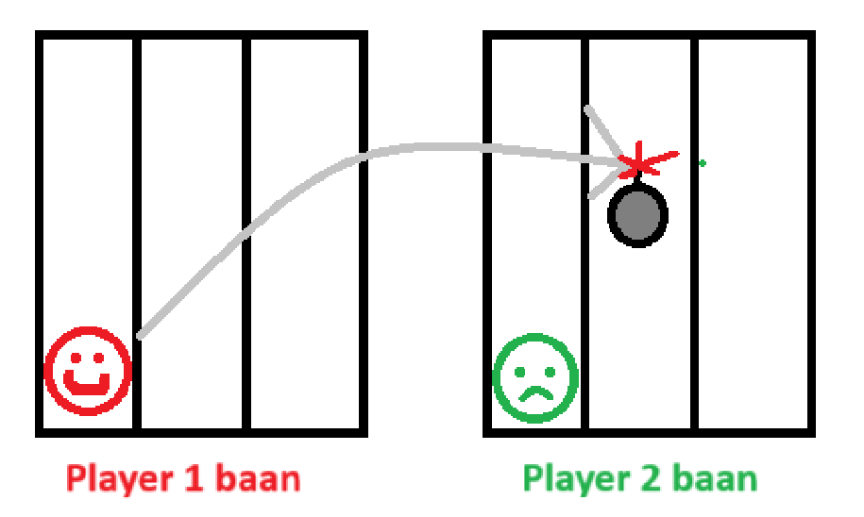
Offensive power-ups.
Wanneer een speler een offensive item oppakt en hij gebruikt hem dan kan hij bepalen op welke baan van de tegenstander het item terecht komt.

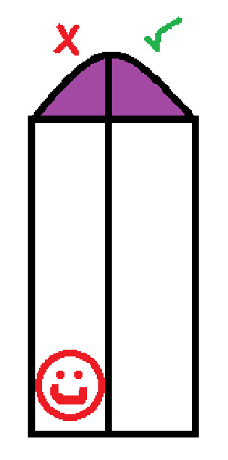
Portals.
Wanneer de spelers portalen benaderen dan is er boven de portalen zichtbaar welk van de doorgangen juist is, wanneer de speler door de juiste doorgang gaat veranderd er niets en gaat de speler door naar het volgende level gedeelte. Wanneer de speler door de onjuiste doorgang gaat dan krijgt hij een penalty en kan alsnog verder naar het volgende level.

Speler Aesthetics.
Onze game voldoet aan de volgende Aesthetics:
-Socializing
Spelers kunnen elkaars gameplay beïnvloeden door op het juiste moment een power-up in hun baan te werpen.
-Frustrating
Het spel begint makkelijk maar wordt met tijd steeds moeilijker, de obstakels spawnen vaker, spelers bewegen sneller en power-ups worden vaker gedropt.

